

Proyecto ADMIN-ONG

Especificación de Casos de Uso

CU063 - Listado de Gastos Generales Proyecto

Versión 1.0 Noviembre de 2010

Historia de Revisiones
Fecha | Versión | Descripción | Autor
06/11/10 | 1.0 | Creación del documento. | Pedro Molina

Resumen ejecutivo

Resumen
Característica | Descripción
Código | CU063
Nombre | Listar Gastos Generales de Proyecto.
Versión | 1.0
Descripción | El usuario Administrador Lista los Gastos del Proyecto registrados en el sistema.
Dificultad | Dificultad media: caso de uso con 4 a 8 flujos alternativos esenciales
Importancia | Alta
Prioridad | Media
Observaciones

Actores
Nombre | Abst. | Cant. | Descripción breve
Administrador | No | 1 | El Administrador es el actor responsable de la administración de Gastos Generales de Proyecto en el sistema.

Curso Normal
Precondición | Comentario
N/A.

Pasos del Curso Normal
Num | Paso | Referencias
1 | El Administrador ingresa al formulario de Listar Gastos Generales de Proyecto.
2 | El Sistema presenta el formulario de búsqueda de Gastos Generales de Proyecto con los posibles criterios de búsqueda.
3 | El Administrador ingresa los criterios de búsqueda y ejecuta la búsqueda. | [ver Requisitos de Información]
4 | El Sistema muestra en pantalla un listado de todos los Gastos Generales de Proyecto registrados en el sistema que cumplan con los criterios de búsqueda ingresados. | [ver CD01]
5 | Si el Administrador selecciona dar de alta un gasto, | [ver SF01]
6 | Si el Administrador selecciona modificar la información de un gasto registrado, | [ver SF02]
7 | Si el Administrador selecciona eliminar un gasto registrado, | [ver SF03]
8 | Si el Administrador selecciona consultar una Gasto registrado. | [ver SF04]

Poscondición | Comentario
N/A.

Subflujos
SF01 | Alta de gasto
N° | Paso | Referencias
5.1 | El Administrador selecciona la opción “Alta de Gasto” de un gasto específico del listado de Gastos Registrados.
5.2 | {CU060 - Alta Gasto General de Proyecto} | [ver ARC01]

SF02 | Modificar información de gasto
N° | Paso | Referencias
6.1 | El Administrador selecciona la opción “Modificar Gasto” de un gasto específico del listado de Gastos Registrados.
6.2 | { CU061 - Modificación Gasto General de Proyecto} | [ver ARC02]

SF03 | Eliminar gasto
N° | Paso | Referencias
7.1 | El Administrador selecciona la opción “Eliminar Gastp” de un gasto específico del listado de Gastos Registrados.
7.2 | { CU062 - Baja de Gasto General de Proyecto} | [ver ARC03]

SF04 | Consultar gasto registrado
N° | Paso | Referencias
8.1 | El Administrador selecciona la opción “Consultar” de un gasto específico del listado de Gastos Registrados.
8.2 | El Sistema presenta una ventana con los datos del Gasto seleccionado. | [ver CD03]

Requisitos de Información
RI | Nombre | Tipo de dato | Descripción | Referencias
RI01 | Proyecto | Proyecto | Proyecto al cual se registro un gasto. | CD02, EX01

Reglas de Negocio
N/A.

Excepciones
N/A.

Consideraciones de Diseño
CD | Nombre | Descripción
CD01 | Resultado de búsqueda | La lista de resultados mostrara los siguientes datos de cada Gasto Registrado: Proyecto, Fecha, Rubro, Proveedor, Importe. La lista de resultados estará ordenada por Proyecto y Fecha; y se podrá exportar a archivos XLS o CSV.
CD02 | Proyecto | El sistema le presentara un combo de selección al usuario con una lista de todos los proyectos activos en la organización. El usuario solamente podrá seleccionar un Proyecto de esta lista. No podrá cargar ningún valor a mano.
CD03 | Campos de consulta | La pantalla de Consulta de Gasto presentara la siguiente lista de campos en modo no editable:  - Proyecto

Observaciones
Obs | Nombre | Descripción

Interfaces Asociadas
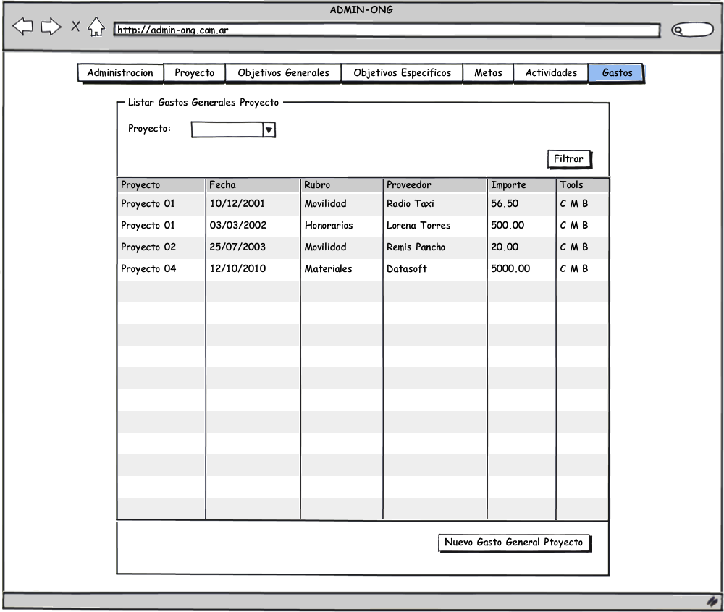

Archivos Asociados
Archivo | Descripción | Referencia
ARC01 | Alta de gasto general de proyecto. | ..\Documentacion\Casos de Uso\ CU060 - Alta Gasto General de Proyecto.doc
ARC02 | Modificación gasto general de proyecto. | ..\Documentacion\Casos de Uso\ CU061 - Modificacion Gasto General de Proyecto.doc
ARC03 | Baja de gasto general de proyecto. | ..\Documentacion\Casos de Uso\ CU062 - Baja de Gasto General de Proyecto.doc

Diagramas
Archivo | Descripción | Referencia

